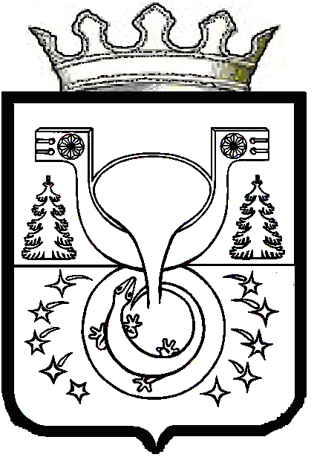

АДМИНИСТРАЦИЯ
МУНИЦИПАЛЬНОГО ОБРАЗОВАНИЯ
ОМУТНИНСКИЙ МУНИЦИПАЛЬНЫЙ РАЙОН
КИРОВСКОЙ ОБЛАСТИ

ПОСТАНОВЛЕНИЕ

11.03.2025 № 158
г. Омутнинск

О признании утратившим силу постановления администрации муниципального образования Омутнинский муниципальный район Кировской области от 28.12.2024 № 1070

Администрация муниципального образования Омутнинский муниципальный район Кировской области ПОСТАНОВЛЯЕТ:
- Признать утратившим силу постановление администрации
муниципального образования Омутнинский муниципальный район Кировской области от 28.12.2024 № 1070 «О внесении изменений в постановление администрации муниципального образования Омутнинский муниципальный район Кировской области от 30.12.2015 № 1626».
- Обнародовать настоящее постановление на информационном стенде

муниципального образования Омутнинский муниципальный район Кировской области, разместить на официальном Интернет-сайте муниципального образования Омутнинский муниципальный район Кировской области.

Глава
Омутнинского района А.В. Малков

